**Инструкция по работе с системой бес ключевого доступа**

ВВЕДЕНИЕ

Система бес ключевого доступа (СБД) состоит из нескольких отдельных частей:

* Сервер обработки телеметрии и базы данных
* Устройство бес ключевого доступа (УБД)
* Клиентское приложение

1. **Сервер обработки телеметрии и база данных**

Сервер обеспечивает связь всех частей системы между собой и осуществляет обмен информации между ними. На рисунке 1 приведена структурная схема всей системы в целом.

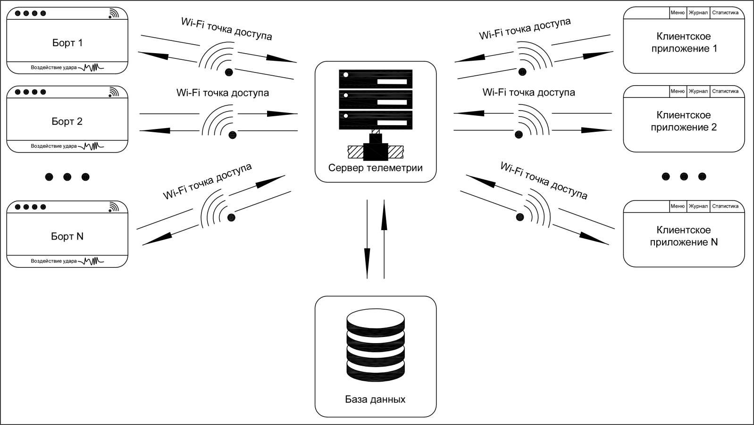

Рисунок 1. Структурная схема системы бес ключевого доступа

Для работы СБД требуется наличие стабильной Wi-Fi сети по всей территории предполагаемого действия системы, в противном случае стабильная работа и сбор статистики не может быть гарантирован. Все части СБД должны находиться в одной подсети.

Сервер доступен, для бортов и клиентских приложений, по ранее настроенному IP-адресу и порту 3333. Ограничения внутри данной подсети могут привести к нестабильной работе СБД в целом.

УБД и клиентские приложения устанавливают между сервером TCP-соединение, по которому и обмениваются между собой данными. Если УБД не отвечает на 6 запросов сервера, то TCP соединение автоматически закрывается.

Обмен данными между сервером и УБД начинается сразу после создания TCP соединения. Если сервер одобрил запрос на соединение, то УБД присылает стартовую строку, которая содержит информацию об УБД (борт), которое запросило соединение, а именно ID-устройства, текущая RFID-карта и состояние флага удара.

Если текущая RFID-карта отлична от нуля, сервер пытается найти разрешение данной карты на включение данного борта, если разрешение найдено, то в базу данных (таблица “Tele”) записывается информация о времени открытия сессии, если же в базе данных имеется не закрытая сессия поданному борту, то продолжается подсчёт времени для него.

В ответ на стартовую строку сервер отсылает УБД пакет с разрешёнными RFID_USER-картами и RFID_MASTER-картами, который состоит из строки инициализации “RFID_List_fixed_len_blabla”, 160 байт со списком RFID-карт и CRC-суммы.

Каждая RFID-карта состоит из 4 байт, т.е. присланные 160 байт это 40 RFID-карт. Карты с первой по тридцать пятую, это карты-пользователей. Карты с тридцать шестой по сороковую, это мастер-карты.

CRC – это контрольная сумма пакета, которая высчитывается путём сложения первых четырёх бит каждой RFID-карты. Максимальная сумма от такого сложения не будет превышать 600, поэтому CRС, это два байта в пакете.

Более наглядно пакеты обмена УБД с сервером приведены на рисунке 2.

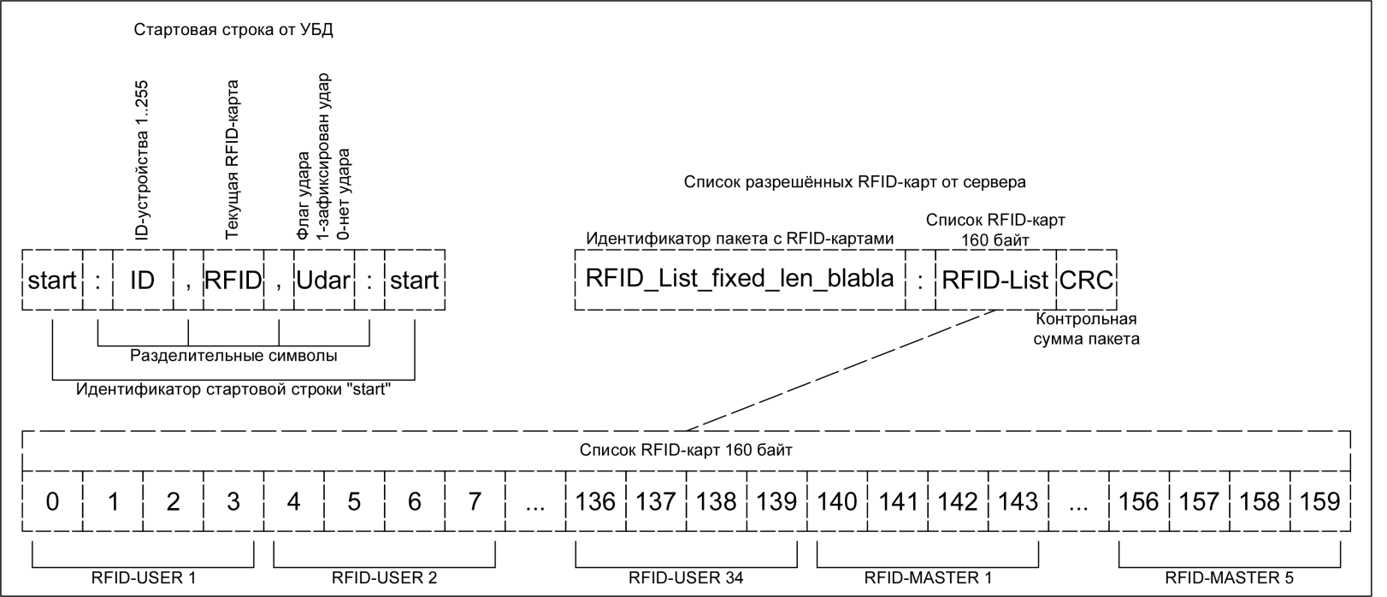

Рисунок 2. Структура пакетов при обмене данными между УБД и сервером

Обмен данными между клиентским приложением и сервером позволяет клиентскому приложению (клиент) получать данные о состоянии системы, пользователей, сотрудников, техники и управлять ими.

Приём данных.

Сервер обязан предоставлять клиенту информацию о списках сотрудников, техники, разрешений на работу с техникой, информацию о работающей технике и сотрудниках, статистику по ударам, по общей эффективности техники и рабочих. Так же сервер умеет обрабатывать команды от клиента, такие как удаление\добавление техники, персонала, разрешений на работу с техникой, заметок о персонале или технике. Сервер уведомляет клиента о произошедших ударах техники и умеет различать прочитанные уведомления. Пакеты обмена и их структура слишком большая и обширная для данной инструкции.

База данных на данный момент состоит из нескольких таблиц:

* Notepad
* Personal
* Profile
* Razreshenia
* Tehnika
* Tele
* Udar

Notepad, таблица для хранения заметок о персонале и технике, состоит из следующих полей:

* Date – поле для хранения даты и времени добавления заметки в формате “dd.mm.yyyy hh:mm:ss”
* Type – поле хранит пометку о ком заметка, P=персонал, T=техника
* UID – уникальный идентификатор сотрудника или борта (зависит от поля Type)
* Text – текст заметки
* WhuIs – информация об авторе заметки
* ID – порядковый номер заметки

Personal, таблица для хранения информации о персонале, состоит из следующих полей:

* Surname – фамилия сотрудника
* Name – имя сотрудника
* Lastname – отчество сотрудника
* Prof – должность сотрудника (мастер, оператор, механик, аккумуляторщик и другое)
* RFID – RFID-карта сотрудника в 4 байтовом формате
* Data – дата рождения сотрудника
* Ocenka – оценка сотрудника (может быть 1..5)
* UID – уникальный номер сотрудника
* Prava – категория брав сотрудника (может быть n\a, B, C)
* Sex – пол сотрудника (может быть Муж, Жен)

Profile, таблица для хранения информации о пользователях, состоит из следующих полей:

* Login – учётная запись для входа в систему
* Pass – пароль для входа в систему
* FIO – фамилия имя отчество пользователя
* Prava – права доступа к данным (может быть Admin, Master и User)
* Prochee – дополнительная информация о пользователе

Razreshenia, таблица для хранения разрешений на использование техники, состоит из следующих полей:

* ID – UID техники
* RFID – UID сотрудника

Tehnika, таблица для хранения информации о технике, состоит из следующих полей:

* Type – тип техники
* Brend – бренд техники
* Model – модель техники
* Gp – максимальная грузоподъёмность
* Vp – максимальная высота подъёма
* God – год выпуска
* GNomer – государственный номер борта
* Ocenka – техническое состояние техники (может быть 1..5)
* ID – внутренний номер техники (может быть 1..255)
* UID – уникальный идентификатор техники
* Prava – требуемые права для управления техникой

Tele, таблица для хранения телеметрии на технику, состоит из следующих полей:

* Date_n – дата открытия сессии
* Time_n – время открытия сессии
* Date_k – дата окончания сессии
* Time_k – время окончания сессии
* UID_T – UID техники
* UID_P – UID сотрудника управляющим бортом
* Status – время в секундах, разница между окончанием сессии и началом сессии

Udar, таблица для хранения информации о совершённых ударах

* Data – дата удара
* Time – время удара
* UIDP – UID сотрудника совершившего удар
* UIDT – UID борта, который прислал удар
* Sila – флаг просмотренного сообщения об ударе (1=не просмотрено, 0=просмотрено)

База данных должна располагаться каталогом выше от пути расположения файлов сервера, например:

Каталог сервера: “C:\Program Files\ServerKS\Bin\”

Расположение базы данных: “C:\Program Files\ServerKS\”

1. Устройство бес ключевого доступа

УБД состоит из нескольких функциональных частей:

* Управляющего контроллера
* Wi-Fi модуль
* Модуль удара
* Модуль подстройки порога удара
* Модуль индикации
* Модуль реле
* RFID считыватель
* Связь с ПК TTL
* Разъём SPI для программирования контроллера

Запуск и отладка УБД

На данный момент функционал по удалённой настройки УБД не реализован, поэтому настройку следует производить с помощью прошивки контроллера.

Для стабильного запуска контроллера требуется настроить несколько переменных и констант в прошивке, а именно в файле Vars (переменные). Далее последуют имена переменных и констант с описанием и рекомендациям по настройке:

* **Ap_name** – Имя точки доступа. Следует ввести имя точки доступа (Wi-Fi сети), которую предоставил системный администратор. ВНИМАНИЕ: Чувствительно к регистру и вводится после знака равно в кавычках!
* **Pass_ap** - пароль для точки доступа. ВНИМАНИЕ: Чувствительно к регистру и вводится после знака равно в кавычках!
* **Server_ip(1)** – массив для IP-адреса сервера СБД. Первая цифра. Без точки
* **Server_ip(2)** – массив для IP-адреса сервера СБД. Вторая цифра. Без точки
* **Server_ip(3)** – массив для IP-адреса сервера СБД. Третья цифра. Без точки
* **Server_ip(4)** – массив для IP-адреса сервера СБД. Четвёртая цифра. Без точки
* **Server_port** – порт для подключения к серверу УБД
* **Id** – ID-устройства, обычно это внутренний номер борта. ВНИМАНИЕ: не должен повторяться!

Пример настройки:

***Ap_name = “NETGEAR”***

***Pass_ap = ”111222333444”***

***Server_ip(1) = 192***

***Server_ip(2) = 168***

***Server_ip(3) = 0***

***Server_ip(4) = 77***

***Server_port = 3333***

***Id = 5***

После прошивки устройства требуется настроить порог удара. Порог удара, это сила удара, при которой УБД встанет в режим аварии. Для этого на устройстве присутствует “Модуль подстройки порога удара”. Крестовой отвёрткой вращать построечный резистор (синий квадрат). По часовой стрелке, это уменьшение порога, против часовой стрелки, это увеличение порога удара. Для сохранения изменений требуется зажать кнопку до тех пор, пока не начнёт мигать красный светодиод, после чего отпустить. При фиксации удара больше порогового значения, устройство переходит в режим аварии, в котором включается реле “Черепаха”, отправляется на сервер информация об ударе. Режим аварии сопровождается миганием красного светодиода. Сброс режима аварии возможен только при помощи мастер-карты.

Модуль индикации предназначен для индикации состояния УБД.

Основное назначение светодиодов индикации:

* **Красный** – индикация подключения к точке доступа. Если устройство получило IP-адрес от точки доступа, то загорается красный светодиод
* **Оранжевый** – индикация подключения устройства к серверу телеметрии. Если сервер одобрил TCP-соединение с УБД, то загорается оранжевый светодиод
* **Зелёный** – индикация включённого зажигания. Если приложенная к RFID-считывателю карта найдена в списке разрешённых RFID-карт, то загорается зелёный светодиод
* **Синий** – индикация того, что RFID-карта приложена к RFID-считывателю.

Второстепенное назначение светодиодов

* **Мигание красного светодиода** – индикация режима “авария” и включённого реле “Черепаха”
* **Мигание зелёного светодиода** – индикация того, что к RFID-считывателю приложена мастер-карта
* **При зажатой системной кнопки мигание красного светодиода** – индикация успешного сохранения нового порога удара в EEPROM

EEPROM УБД хранит в себе настройки необходимые для запуска устройства и список разрешённых RFID-карт. Алгоритм получения и сохранения списка разрешённых RFID-карт, заключается в приёме пакета, который начинается с “RFID_List_fixed_len_blabla”, далее если CRC верен, то присланный список сравнивается с уже имеющемся в EEPROM, если имеется хотя бы одно отличие, то список карт полностью перезаписывается в EEPROM. Если присланный список полностью совпадает со списком в EEPROM, то выводится сообщение в терминал о совпадении списков. Тем самым данный алгоритм, хранения RFID-карт в энергонезависимой памяти устройства, позволяет не дожидаться подключения устройства к серверу и сразу начинать работать после включения питания.

Модуль реле состоит из двух не зависимых реле с двумя сдвоенными перекидными контактами, что позволяет коммутировать нагрузку до 4А.

Первое реле предназначено для включения и отключения зажигания.

Второе реле предназначено для включения и отключения режима “Черепаха”, или для подключения иной нагрузки для индикации данного режима.

На рисунке 3 приведена общая структурная схема УБД.

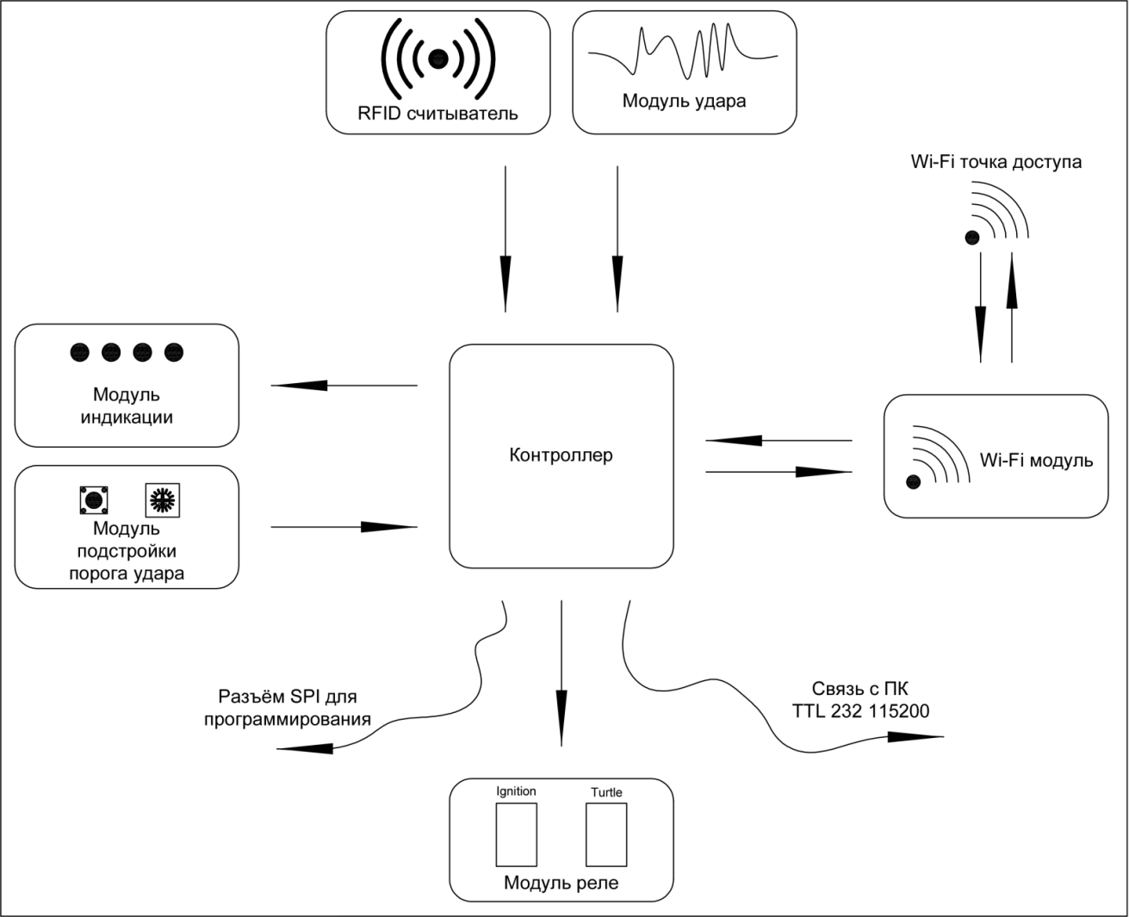

Рисунок 3. Общая структурная схема УБД

1. Сборка УБД

Для сборки УБД потребуется:

* Корпус
* Кабельный ввод PG7 (чёрный)
* Собранная плата устройства
* Винт М3 4шт
* Стойка М3х5 4шт
* Вспененный материал ~5мм толщиной
* Пьезоэлемент
* Полоска клея ~ 30x30

На рисунке 4 показана последовательность сборки УБД

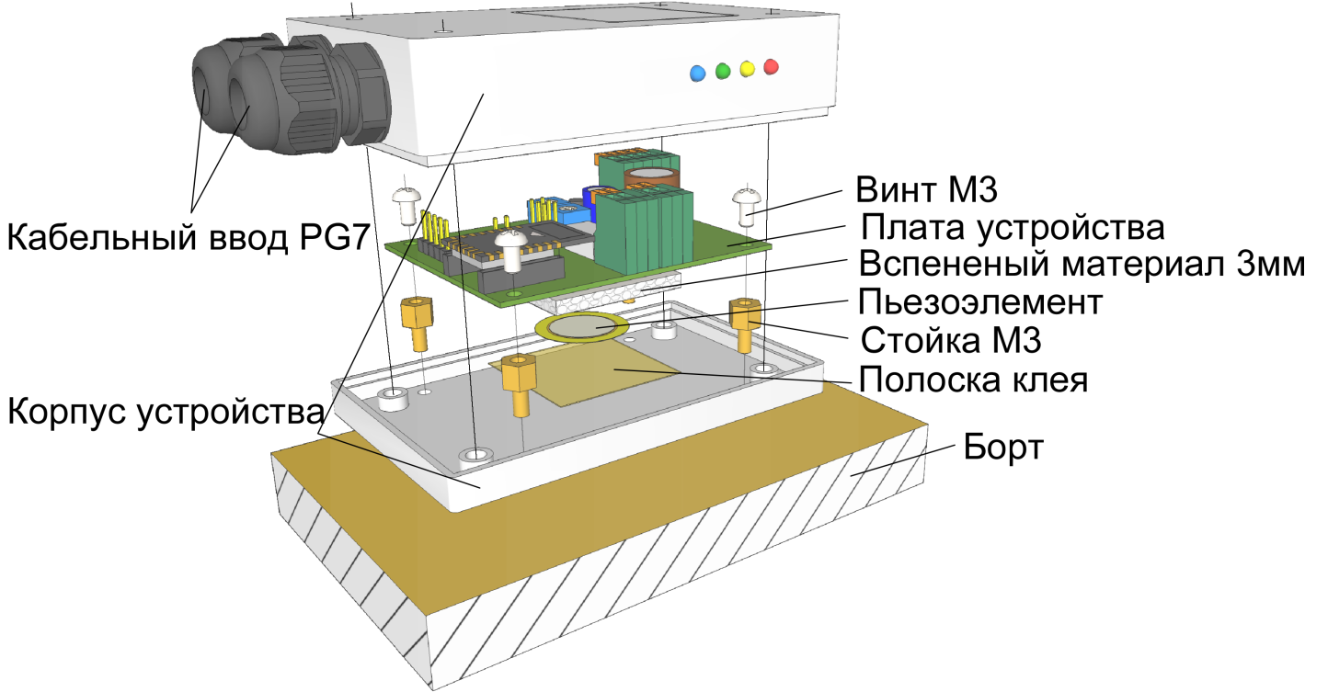

Рисунок 4. Последовательность сборки УБД

На рисунке 5 приведены размеры шаблонов для крепления кабельных вводов и платы устройства

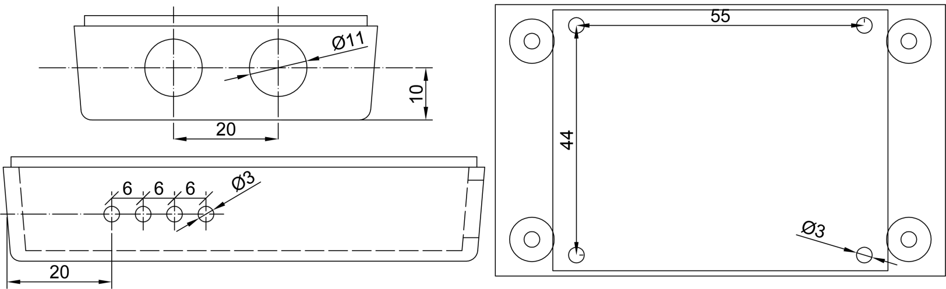

Рисунок 5. Шаблоны для сверления отверстий

Частично собранное УБД показано на рисунке 6

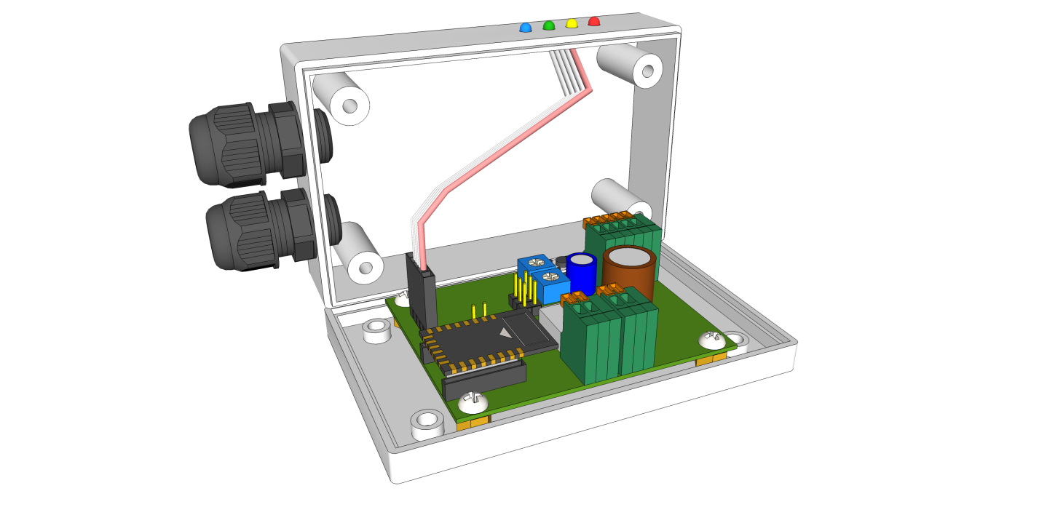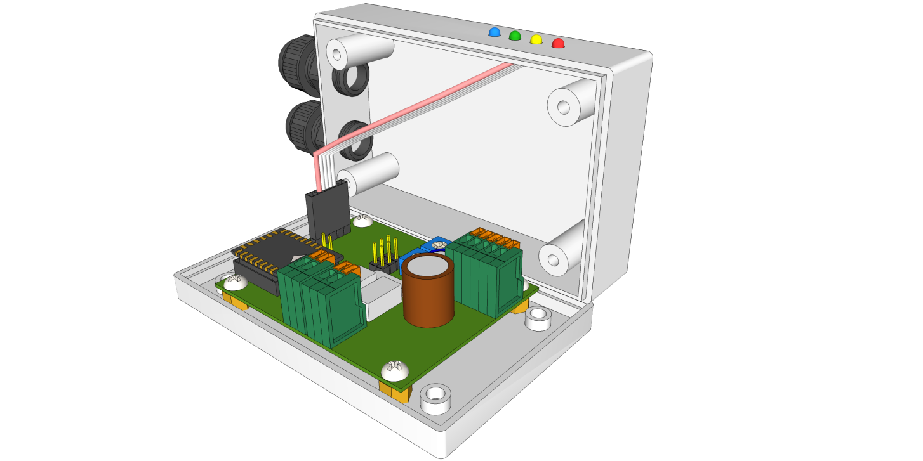

Рисунок 6. УБД в сборе